# Informatyka 2021/2022 Semestr Zimowy

**Bazy danych 1 (projekt)**

**Temat: Stacja Paliw  
Skrzypek, Spychalski, Rudnicki, Starus  
Grupa: 2ID13B**

# 1. Użyte technologie

**Zainstalowane na serwerze z systemem Debian:**  
Apache2  
PHP 8.1  
MariaDB

**Framework pomocny w pisaniu strony:**  
Bootstrap  
  
**Pomocny w operacjach na bazie oraz testach bazy:**  
phpMyAdmin

**Edytor do edycji kodu:**VisualStudioCode  
  
**Edytor graficzny:**

Draw.io

GIMP 2.10  
Adobe Photoshop CS6

**Repozytorium GitHub:**<https://github.com/skrzyp33k/BD1_StacjaPaliw>

**VPS Debian 11:**

<https://skrzyp3k.pl/gbs>

# 2. Zastosowane elementy

Baza danych zawiera optymalnie 12 tabel oraz 16 relacji, jest to dostateczna ilość aby móc prowadzić stację paliw.  
  
Tabela *Pracownicy* zawiera 8 kolumn jej kluczem głównym jest *ID_pracownika* i przechowuje podstawowe informacje o pracownikach jak imię, nazwisko, dane adresowe, stanowisko na jakim pracuje czy jego wypłata. Posiada klucz obcy ID_adresu który łączy ją relacją z tabelą *Adresy*.

Tabela *Paragony* zawiera 4 kolumny jej kluczem głównym jest nr_paragonuprzechowuje informacje o dacie wystawienia danego paragonu, zlecenie jakie zostało na nim wykonane oraz przez jakiego pracownika został wydany.  
Posiada 2 klucze obce, *ID_zlecenia* który łączy ją relacją z tabelą *Zlecenia* oraz *ID_pracownika* łączące z tabelą *Pracownicy*.

Tabela *Faktury* zawiera 5 kolumn jej kluczem głównym jest *nr_faktury* i przechowuje informacje o dacie wystawienia faktury, zlecenie jakie zostało na nim wykonane, id_klienta na którego została wystawiona faktura oraz id_pracownika przez którego została faktura wystawioan. Posiada 3 klucze obce, *ID_zlecenia* który łączy ją relacją z tabelą *Zlecenia*, *ID_pracownika* łączące z tabelą *Pracownicy* oraz ID_klienta łączące z tabelą *Klienci*.

Tabela *Dostawy* zawiera 5 kolumn jej kluczem głównym jest *ID_dostawy* i przechowuje informacje o dostawach jak przez którego dostawce zostało dostarczone, rejestracje samochodu dostarczającego, date dostawy oraz id_pracownika odbierającego daną dostawę. Posiada 2 klucze obce, ID_dostawcy który łączy ją relacją z tabelą *Dostawcy* oraz ID_pracownika łączące z tabelą *Pracownicy*.

Tabela *Adresy* zawiera 7 kolumn jej kluczem głównym jest *ID_adresu* i przechowuje podstawowe informacje o danych adresowych jak kraj pochodzenia, miasto, kod_pocztowy, ulica czy nr_domu. Nie posiada żadnych kluczy obcych.

Tabela *Dostawcy* zawiera 5 kolumn jej kluczem głównym jest *ID_dostawcy* i przechowuje podstawowe informacje o nazwie dostawcy, danych adresowych, telefon komórkowy, e-mail. Posiada 1 klucz obcy ID_adresu który łączy ją relacją z tabelą Adresy.

Tabela *Klienci* zawiera 6 kolumn jej kluczem głównym jest *ID_klienta* przechowuje podstawowe informacje o klientach jak imię, nazwisko, dane adresowe, telefon komórkowy czy numer rachunku bankowego. Posiada klucz obcy ID_adresu który łączy ją relacją z tabelą *Adresy*.

Tabela *Zlecenia* zawiera 2 kolumny jej kluczem głównym jest *ID_zlecenia* i przechowuje informacje dacie danego zlecenia. Nie posiada żadnych kluczy obcych.

Tabela *ZleceniaUsługi* zawiera 4 kolumny jej kluczem głównym jest *ID* i przechowuje informacje o id_zlecenia czy id_usługi oraz ilości danych usług. Posiada 2 klucze obce ID_zlecenia który łączą ją relacją z tabelą *Zlecenia* oraz ID_usługi łączące z tabelą *Usługi.*

Tabela *ZleceniaTowary* zawiera 4 kolumny jej kluczem głównym jest *ID* i przechowuje informacje o id_zlecenia czy id_towary oraz ilości danych towarów. Posiada 2 klucze obce ID_zlecenia który łączą ją relacją z tabelą *Zlecenia* oraz ID_towaru łączące z tabelą *Towary.*

Tabela *ZleceniaPaliwa* zawiera 4 kolumny jej kluczem głównym jest *ID* i przechowuje informacje o id_zlecenia czy id_paliwa oraz ilośc paliwa w litrach. Posiada 2 klucze obce ID_zlecenia który łączą ją relacją z tabelą *Zlecenia* oraz ID_paliwa łączące z tabelą *Paliwa.*

Tabela *Usługi* zawiera 5 kolumn jej kluczem głównym jest *ID_usługi* i przechowuje informacje o: nazwie danej usługi, jej cenie, jej opisie oraz podatku za tą usługę. Nie posiada żadnych kluczy obcych.

Tabela *Towary* zawiera 7 kolumn jej kluczem głównym jest *ID_towaru* i przechowuje informacje o: nazwie danego towaru, jego cenie, jego opisie, kodu towaru oraz podatku za tą usługę. Nie posiada żadnych kluczy obcych.  
  
Tabela *Paliwa* zawiera 6 kolumn jej kluczem głównym jest *ID_paliwa* i przechowuje informacje o: nazwie danego paliwa, jego cenie za litr, jej opisie, rodzaju oraz podatek. Nie posiada żadnych kluczy obcych.

# 3. Opis widoków, procedur, kursorów, wyzwalaczy

Widok Dostawy_Widok wyświetla pełne informacje o dostawach. Włączając w to informacje z tabeli Pracownicy oraz Dostawcy.

Widok Stali_Klienci_Widok wyświetla pełne informacje o klientach, którzy pobrali fakturę za zlecenie przynajmniej 3 razy(Ze względu na małą liczbę rekordów).

Widok Najgorszy_Sprzedawca_Widok wyświetla pełne informacje o pracowniku(LIMIT 1), który wystawił najmniej paragonów.

Widok Najwiecej_Sprzedanych_Widok wyświetla informacje o towarach, które w przeciągu ostatniego tygonia zostały sprzedane przynajmniej 4 razy.

Widok Srednie_Wyplaty_Widok wyświetla stanowisko oraz średnią wypłat poszczególnych stanowisk.

Widok Zagraniczni_Klienci_Widok wyświetla pełne informacje o klientach, których kraj jest różny od Polski.  
  
Procedura EmaileDostawcow wyświetla nazwa i emaile dostawców za pomocą *kursora* emailedostawcow.  
Procedura KlienciTankujacyWybierz wyświetla klientów tankujących wybranego paliwo za pomocą *kursora* kliencitankujacywybierz.

Procedura PracownicyzWarszawy wyświetla pracowników z Warszawy za pomocą *kursora* pracownicyzwarszawy.

Procedura SprzedazTowarowNaParagon wyświetla nazwisko, imie, stanowisko oraz nazwe sprzedanych towarów na paragonach za pomocą kursora towarynaparagon.

Wyzwalacz Faktury_U_wyzwalacz blokuje edycje faktur.

Wyzwalacz Paragonu_U_wyzwalacz blokuje edycje paragonu.  
Wyzwalacz data_wystFakt_wyzwalacz ustawia date wystawienia faktury na pobraną z systemu.  
Wyzwalacz data_wystPara_wyzwalacz ustawia date wystawienia paragonu na pobraną z systemu.

Wyzwalacz data_zlec_wyzwalacz ustawia date zlecenia na pobraną z systemu.

# 

# Diagram Stacji Paliwowej GBS Station

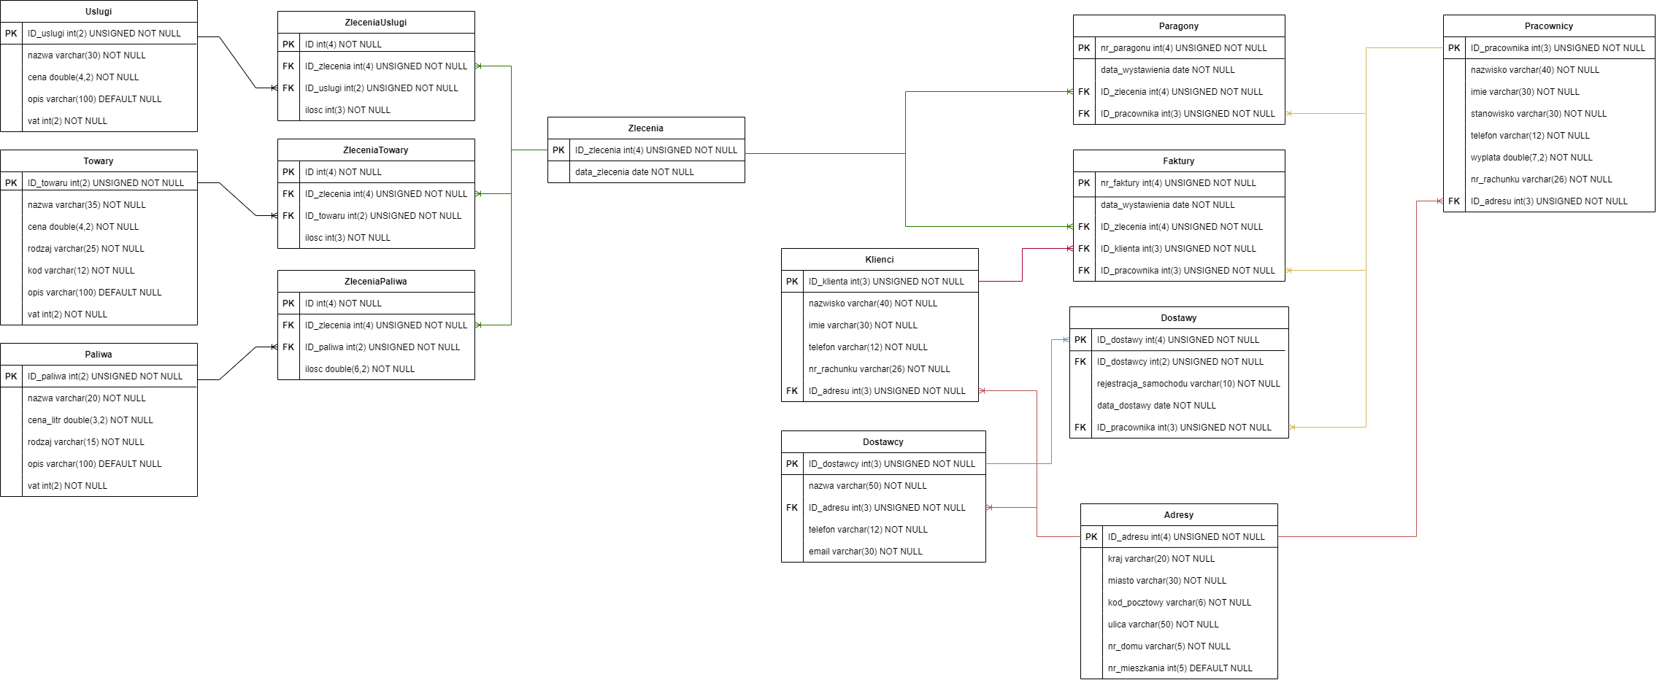

# 4. Testowanie Aplikacji

Testy aplikacji zostały wykonane przez cały nasz zespół oraz ze względu na to, że strona jest ogólno dostępna została przetestowana przez osoby trzecie. Przy testach w większości używaliśmy phpMyAdmin aby stale sprawdzać baze i poprawiać błędy. Testy jednostkowe zostały wykonane w celu sprawdzenia tabel oraz relacji między nimi. Testy integracyjne wykonaliśmy podczas tworzenia widoków, procedur, kursorów, wyzwalaczy oraz przy tworzeniu interfejsu graficznego.

# 5. Lista funkcjonalności klienta

Mamy do wyboru 11 funkcjonalnych zakładek:

W zakładce ***Pracownicy*** można wyświetlać danych pracowników stacji, edytować, usuwać oraz dodać nowych.  
W zakładce ***Klienci*** można wyświetlać danych klientów stacji, edytować, usuwać oraz dodać nowych.  
W zakładce ***Dostawcy*** można wyświetlać danych dostawców dla stacji, edytować, usuwać oraz dodać nowych.  
W zakładce ***Towary*** można wyświetlać dane towary znajdujące się na stacji, edytować, usuwać oraz dodać nowe.  
W zakładce ***Usługi*** można wyświetlać dane usługi znajdujące się na terenie stacji, edytować, usuwać oraz dodać nowe.

W zakładce ***Paliwa*** można wyświetlać paliwa możliwe do zatankowania na stacji, edytować, usuwać oraz dodać nowe.  
W zakładce ***Zlecenia*** można wyświetlać zrealizowane zlecenia na stacji oraz dodać nowe.  
W zakładce ***Dostawy*** można wyświetlać zrealizowane dostawy na stacji oraz dodać nowe.  
W zakładce ***Paragony*** można wyświetlać wystawione paragony na stacji oraz dodać nowe.

W zakładce ***Faktury*** można wyświetlać wystawione faktury na stacji dla danego klienta oraz dodać nowe.

W zakładce ***Inne*** ***zestawienia*** można wyświetlić pozostałe szczegółowe informacje zrealizowane za pomocą widoków bądź procedur/kursorów.

# 6. Działanie aplikacji

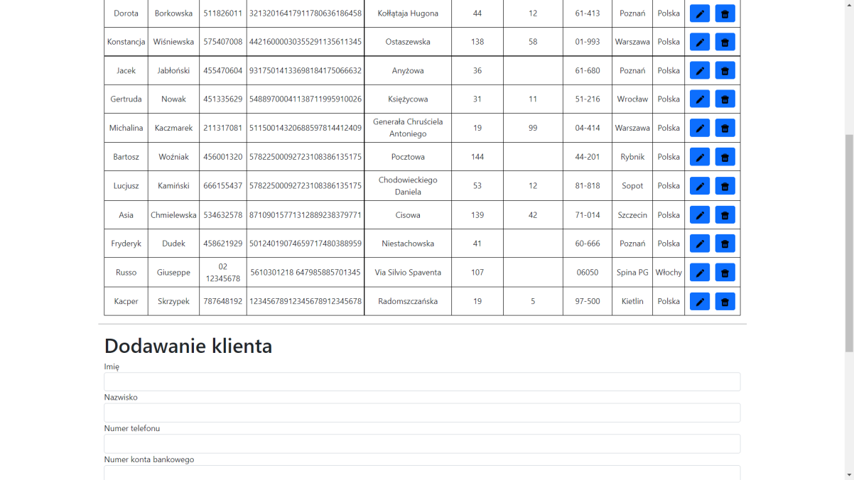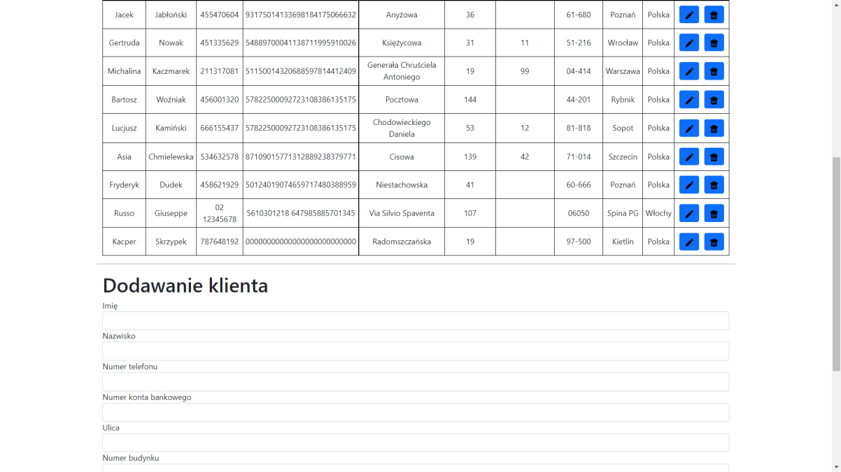

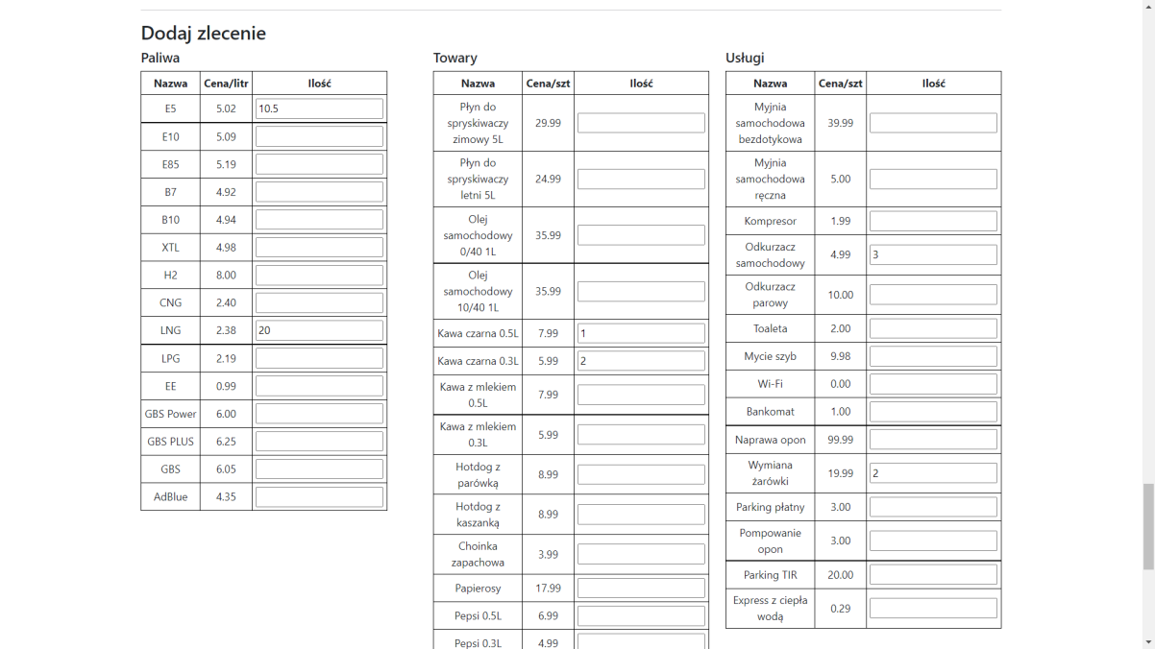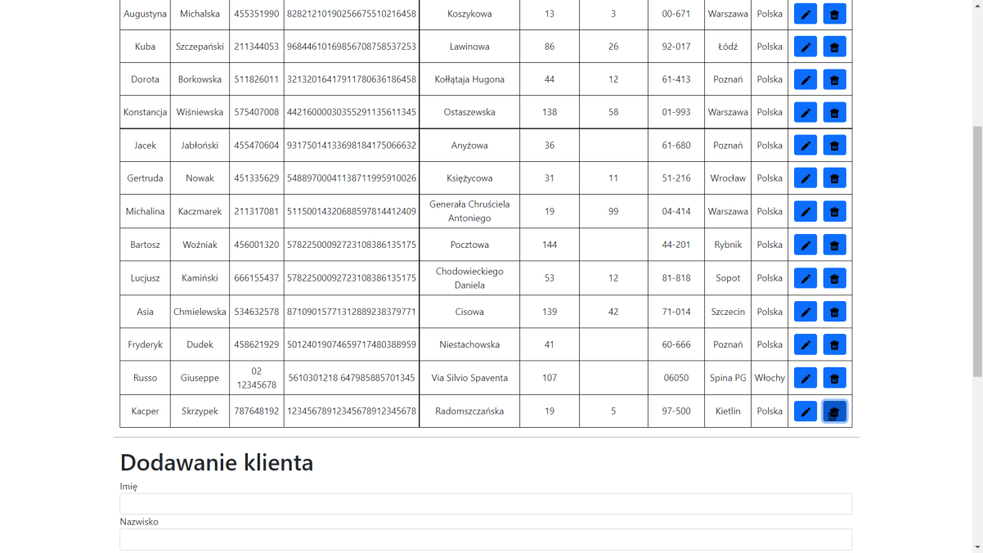

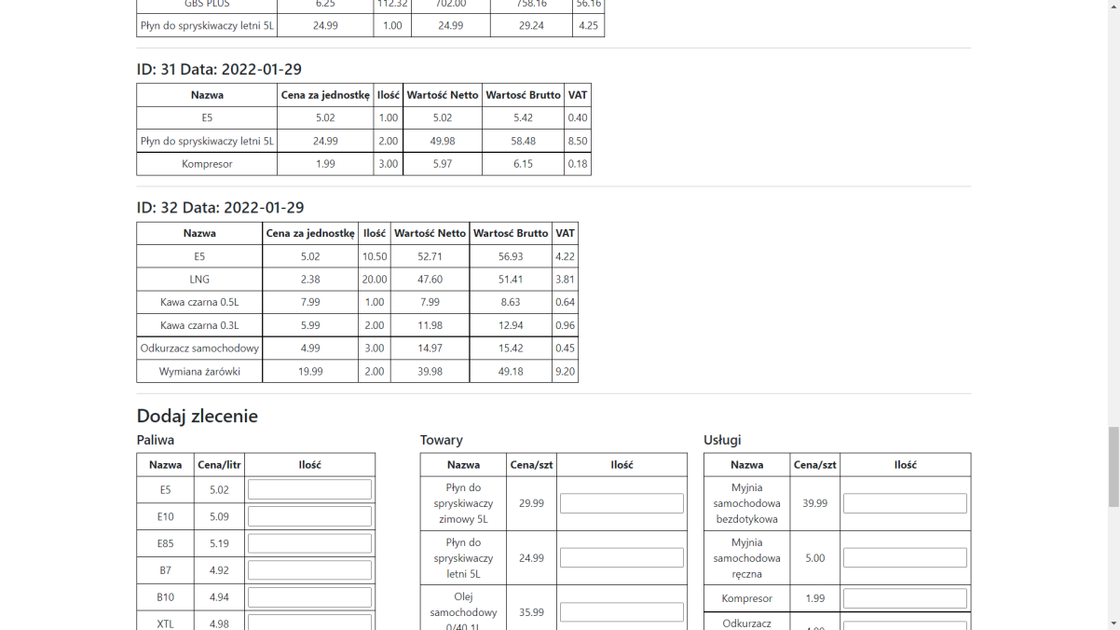

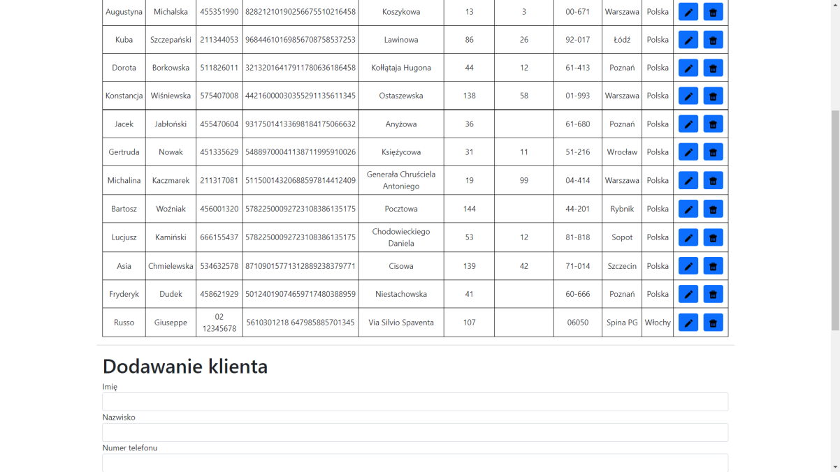

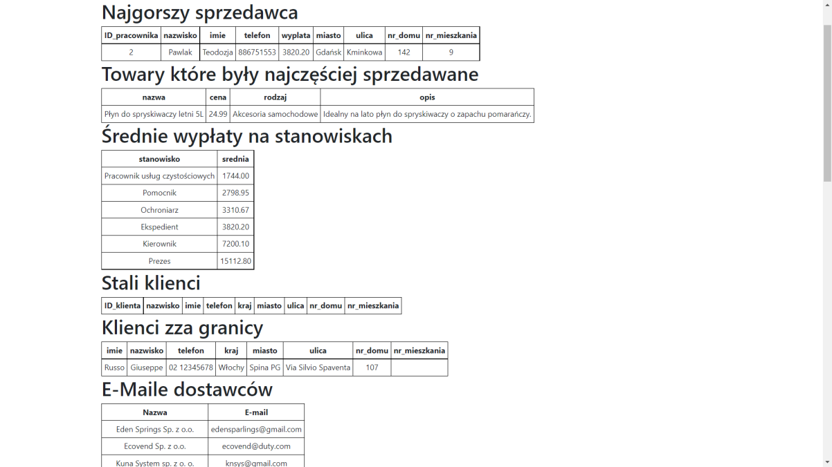

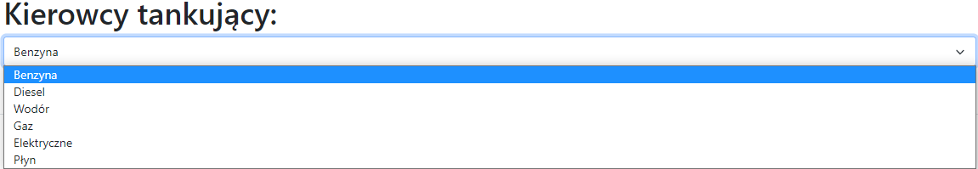

# 7. Wnioski

**Zadanie udało się zrealizować pomyślnie.**

|  |  |  |  |  |
| --- | --- | --- | --- | --- |
| **Podział pracy** | | | | |
| Etapy | Julia Starus | Kacper Skrzypek | Dawid Spychalski | Dawid Rudnicki |
| Zaprojektowanie Bazy Danych |  |  |  |  |
| Stworzenie Bazy danych |  |  |  |  |
| Wprowadzenie danych |  |  |  |  |
| Testy bazy danych |  |  |  |  |
| Zaprojektowanie aplikacji klienta |  |  |  |  |
| Napisanie aplikacji klienta |  |  |  |  |
| Stworzenie zapytań do aplikacji klienta |  |  |  |  |
| Stworzenie grafik |  |  |  |  |
| Testy aplikacji |  |  |  |  |
| Sprawozdanie |  |  |  |  |